Visite de la centrale nucléaire du Blayais.
Le 7 novembre 2013
-Classe 3ème C.DP3-

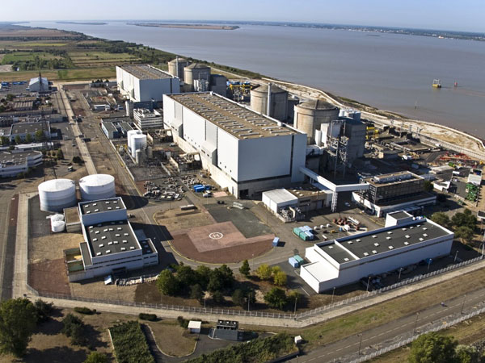
Le jeudi 7 novembre, nous avons visité la centrale nucléaire de Braud et St Louis, au bord de la Gironde en région aquitaine, située loin de la population. Elle s'étend sur plus de 8 mille hectares. Puis nous sommes allés visiter l'entreprise vinicole de Marcillac Tutiac.
Une fois arrivés à la centrale, nous avons du présenter notre carte d'identité à l'accueil. Les deux élèves n'ayant pas leur carte d'identité ont pu rester à l'accueil participer à un quizz. Mais,avant,toute la classe a regardé un documentaire sur la création de la centrale, elle a été construite dans les années 70 sur un marécage. Sa durée de vie est de 60ans. Elle fonctionne avec de l'uranium qui ramène de la radio-activité, et de l'eau, qui est pompée dans la Gironde. On peut la commander d'une salle de commandes. Elle ne peut pas exploser c'est le cœur qui peut fondre.
La classe a été divisée en deux groupes, l'un visitait la centrale pendant que l'autre participait à un quizz.
Le premier groupe a dû se rendre à l'accueil de la centrale pour échanger leur carte d'identité contre un passe et un code afin de pouvoir passer les passages de sécurité de la centrale. Pour la sécurité nous avons dû mettre un casque et des bouchons anti bruit contre le son des machines. Nous nous sommes ensuite rendus à la salle des commandes.
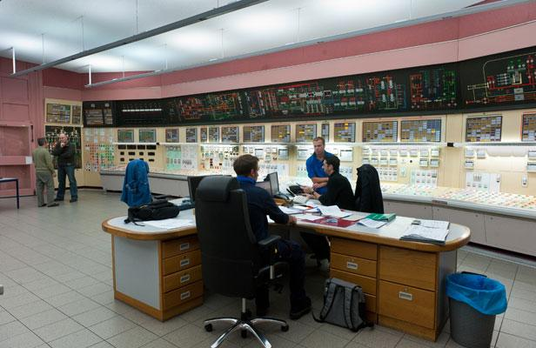

Sur le chemin nous avons pu observer une turbine démontée pour cause de vérification. Pendant les explications nous avons constaté la chaleur qui pesait dans la centrale.
Deux métiers du nucléaires ont été évoqués :
Technicien nucléaire : Il veille à la maintenance du matériel ou à la sécurité du site, le technicien nucléaire joue un rôle clé dans l'organisation de la centrale nucléaire. Disponibilité et vigilance sont des qualités indispensables pour s'engager dans cette voie.
Tuyauteur : Il doit savoir prendre des décisions, être autonome et savoir personnaliser, il doit aussi savoir schématiser.
Une fois la visite terminée par le premier groupe, ce fut au tour du second groupe.
A la pause on nous a offert des boissons chaudes que nous avons appréciées.
Enfin malgré la chaleur qui régnait dans la centrale nous nous sommes bien divertis et avons appris beaucoup de choses pendant cette première visite.

Un chai de Marcillac

Dans l'après-midi, nous nous sommes rendus à l'entreprise « Les vignerons de Tutiac » à Marcillac. On nous a invités à aller dans une salle de conférences où une chargée en communication nous a expliqué les différents corps de métiers de la vigne. Une fois les explications terminées nous avons fait une petite visite de l'entreprise, et avons pu observer les cuves où sont stockés les différents vins blancs et rosés. Puis nous avons visité un chai où sont entreposés des centaines de tonneaux de vin.
Cette visite nous a beaucoup plu même si elle fut très courte.

